***Le choco-marron***

Mousse marron

300g de crème fleurette

250g de crème de marrons

2 feuilles de gélatine (4g)

Mousse au chocolat noir

75g de lait

8g de crème liquide entière

1 jaune d'œufs

10g de sucre

2.25 g de gélatine (1 feuille 1/4)

130g de chocolat noir corsé

220g de crème liquide entière froide

Génoise

1 œuf

25g de sucre

25g de farine

5g de maïzena

qq gouttes de vanille liquide

Insert vanille

330g de lait

2 gousses de vanille

4 jaunes d'œufs

55g de sucre

1.5 feuille de gélatine (3g)

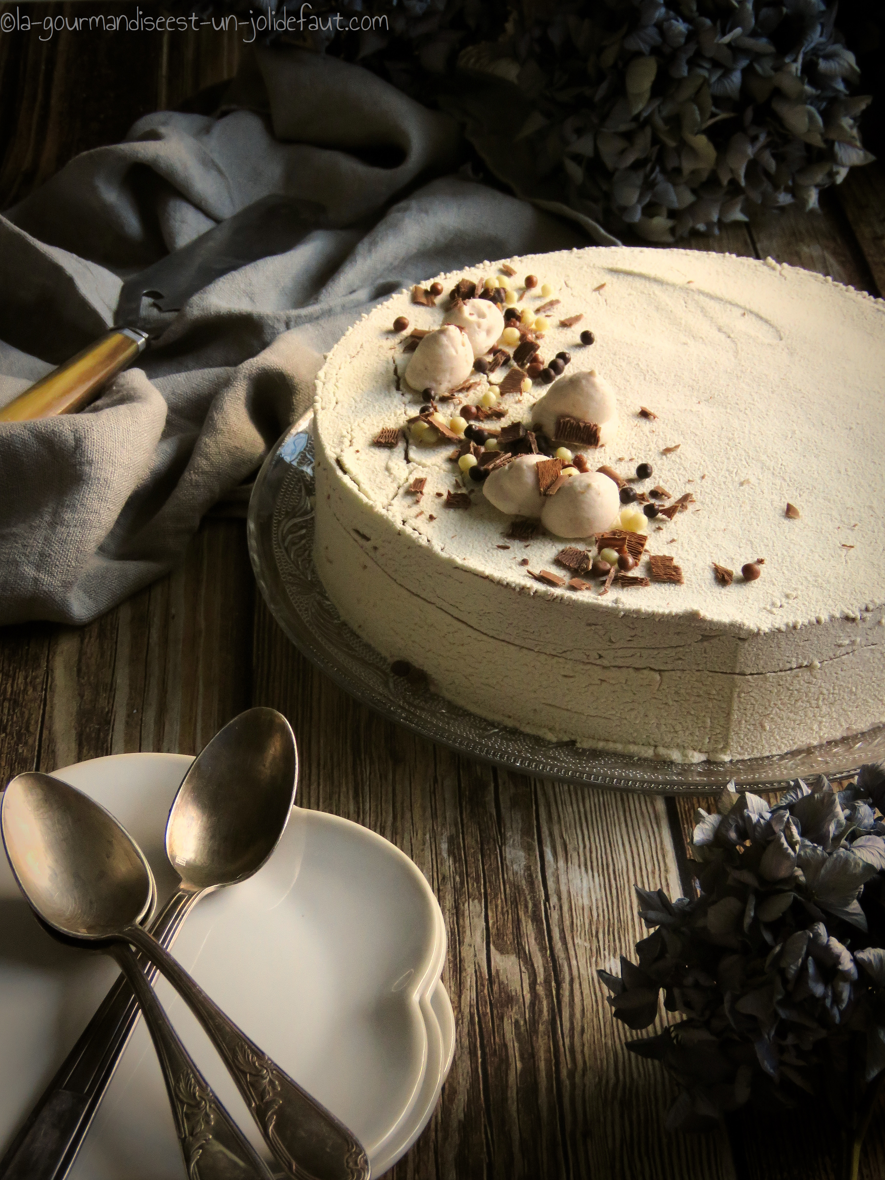

Génoise: Préchauffez le four à 170°C.

Fouettez l'œuf entier en incorporant le sucre en deux fois et quelques gouttes de vanille liquide. Continuez de fouetter jusqu'à ce que le mélange gonfle, devienne clair et double de volume.

Pendant ce temps tamisez la farine et la maïzena. Quand le mélange œufs-sucre est prêt incorporez-y délicatement le farine-maïzena en 2 ou 3 fois en soulevant la masse avec une spatule.

Versez la pâte dans un cercle chemisé de 20cm de diamètre, tapotez légèrement pour lisser la surface et enfournez à 170°C pendant 15-20 minutes (vérifiez la cuisson en plantant la pointe d’un couteau dans la génoise elle doit ressortir propre).

Laissez tiédir avant de démouler sur une grille et laissez refroidir.

Préparez l'insert vanille: Chemisez le cercle de 20cm de diamètre avec du film alimentaire afin de pouvoir y versez la crème pâtissière et éviter qu'elle s'en échappe.

Plongez la feuille de gélatine dans un bol d'eau froide.

Dans une casserole faites chauffez le lait jusqu’à frémissement.

Fendez les gousses de vanille en deux et grattez les graines, faites infusez les graines et les gousses dans le lait chaud pendant 15 minutes à couvert.

En attendant fouettez les jaunes d’œufs avec le sucre jusqu'à ce qu’ils blanchissent.

Retirez les gousses de vanille du lait et versez ce dernier sur les œufs. Mélangez et reversez ce mélange dans la casserole, faites chauffer à feu doux sans cesser de remuer jusqu'à ce que la crème épaississe.

Incorporez la gélatine essorée à la crème pâtissière encore chaude, mélangez pour bien la dissoudre avant de verser la crème pâtissière dans le cercle chemisé ou un moule de 20cm de diamètre et réservez au congélateur pendant au moins 3 heures.

Mousse marron: Faites tremper la gélatine dans un bol d'eau froide.

Fouettez la crème pour obtenir une chantilly et réservez-la au frais.

Prélevez 1 bonne cuillère à soupe de crème de marron et faites la chauffer dans une casserole, incorporez la gélatine essorée et laissez la fondre en remuant. Réunissez les deux portions de crème de marrons et mélangez-les bien.

Incorporez une cuillère à soupe de chantilly dans la crème de marron et mélangez pour la détendre puis incorporez délicatement la crème de marron au reste de la chantilly à l'aide d'une spatule.

La mousse au chocolat noir: Préparez une crème pâtissière:

Plongez la gélatine dans un bol d'eau froide

Dans un bol en inox fouettez le jaune d'œuf avec le sucre jusqu'à ce qu'il blanchisse. Portez le lait et la crème à frémissement, versez le tout sur les jaunes et le sucre, mélangez et reversez le tout dans la casserole. Faites chauffer à feu moyen sans cesser de remuer jusqu'à ce que la crème épaississe et nappe le dos d'une cuillère en bois (si vous avec un thermomètre de cuisson stoppez la cuisson quand la crème atteint 85°C). Incorporez le chocolat coupé en morceau et laissez-le fondre sans cesser de mélangez et sans faire bouillir la crème.

Une fois que la crème pâtissière au chocolat est bien homogène, coupez le feu et incorporez la gélatine essorée, mélangez pour bien la dissoudre dans la crème. Laissez refroidir.

Fouettez la crème froide en chantilly bien ferme.

Quand la crème pâtissière au chocolat à refroidit incorporez lui une cuillère à soupe de chantilly et mélangez pour la détendre, incorporez ensuite le reste de chantilly délicatement et en 3 fois.

Montage: Déposez un cercle à pâtisserie de 22cm de diamètre sur un plat ou un carton de présentation, pochez la mousse marron dans le cercle et déposez l'insert vanille sur la mousse marron et recouvrez-la avec la mousse au chocolat. Pour finir, sortez la génoise du congélateur déposez-la sur la mousse au chocolat et enfoncez la dans la mousse pour la mettre à niveau, lissez et remettez le tout au congélateur.

Sortez l’entremet 6 heures avant de le servir, démoulez-le et placer-le au frigo pour qu'il décongèle tranquillement.